“课程中心4.0培训”课程学习指南

- 登录学校信息平台（portal.shisu.edu.cn），点击左下方课程中心，直接登录
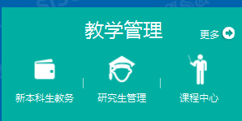
- 点击右上角姓名后展开符号-我的教师空间，进入教师空间；
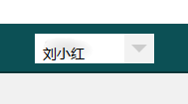
- 点击左侧姓名下方“教师端”切换至“学生端”；
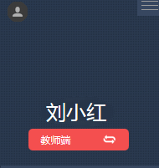
- 可看到学习中课程“课程中心4.0培训”，点击“学习”；
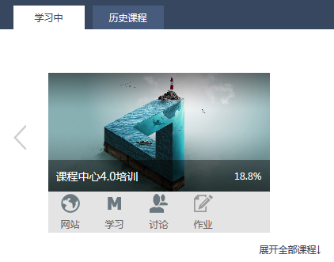
- 可看到课程信息列表。点击章节前的展开符，然后点击章节内容即可看到学习资料（其中第1、2、5、6章为重点学习章节）；
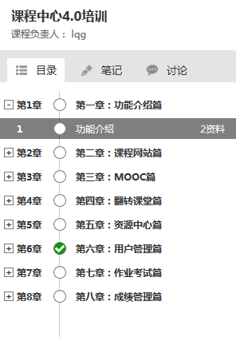
1.点击“+”
2.点击具体章节
- 学习资料分为mp4和pdf两种格式，可根据需求点击切换。
